11月更新｜流程节点新增数据变更+发起流程
大家好呀，欢迎来到本期的功能更新课程～
这一次，我们要讲的是流程编排中两个全新的、非常实用的动作节点：发起流程节点 和 数据变更节点。

一、使用规则说明
第一，所有动作节点都不能直接连接“开始节点”。
也就是说，流程一启动不能立刻触发动作节点。系统需要先经过至少一个步骤或判断，才能执行动作。
这是为了防止逻辑混乱，比如流程刚建好，还没输入数据，就触发自动修改或发起其他流程。

第二，只有部分节点可以直接连接“结束节点”。
能直接连接结束节点的动作节点包括：✅ 数据变更节点 ✅ 发起流程节点

这三类节点通常用于流程收尾时的自动动作——
例如流程走完自动更新状态字段、自动发起下一流程、或发送提醒通知。
而“关闭流程”“跳转流程”这类控制节点，就不能直接连到结束节点

二、数据变更节点
我们先来看第一个重点——数据变更节点。

顾名思义，它的作用就是：当流程走到这里时，系统会根据我们事先设置好的规则，自动修改「数据模块」里的字段内容。
比如，把某个字段改成指定值、清空原有内容、追加新值，或者移除旧值。

这里有一个重点要注意：
“数据变更”指的是流程中需要对数据表里的内容进行自动更新。
也就是说，前面的步骤里，你的流程节点必须已经关联了某个数据表，或者有填写数据的动作。
这样，系统在执行到数据变更节点时，才能识别到要修改的数据来源。
如果你在配置这个节点时发现，选项里“没有可变更的数据”，那通常说明你的流程还没有和任何数据模块产生关联。
先确认前面的节点有没有「数据填写」或「数据关联」，再来设置数据变更节点就可以了。

举个例子：
当一个审批流程通过后，我们希望数据表单自动把“审批状态”从“待审批”改为“已通过”；
质检不合格时把“物料状态=不合格”。

操作方式非常简单：
在流程编排界面中点击右上角【+添加动作节点】，选择“数据变更节点”，系统会弹出配置窗口。
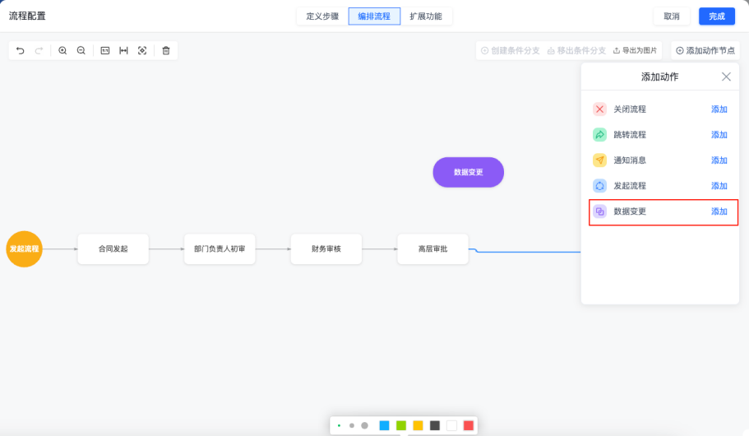
第一步，选择数据关联字段。
这里是告诉系统，我们要修改哪一份数据。
系统会自动列出流程中之前已经使用过的数据关联字段，比如“订单表单”“采购申请单”等。
选择你想操作的那一张表，就相当于告诉系统“在哪改”。
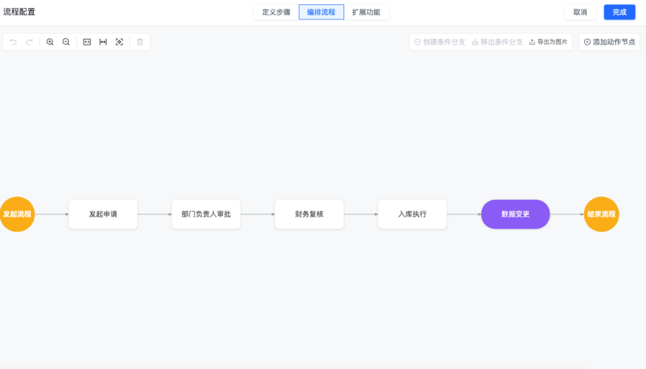
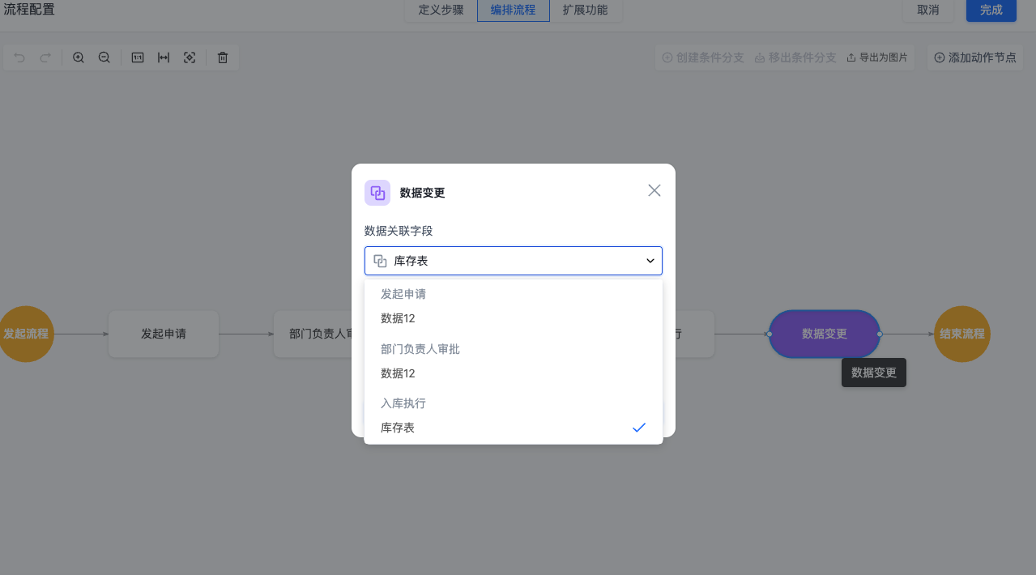
第二步，设置要变更的字段和内容。
不同类型的字段支持不同的操作方式，具体如下：

·文本类（单行、多行、网址、手机号等）：可“变更为”指定值。
·单选、勾选类：可“变更为”或“置为空”。
·多选类：支持“变更为”、“添加”、“移除”、“置空”。
·数字类（数字、货币、百分比等）：可“变更为”指定值。
·成员类（人员字段）：可“变更为”、“添加”、“移除”或“置空”。
·时间类：可“变更为”或清空。

比如，我们可以这样配置：
·审批通过时，把“状态”字段改成“已入库”；
·验收环节结束后，把“完成时间”字段自动写入当前系统时间；
·或者当任务流转时，自动把“负责人”字段更新为当前执行人。
更智能的是，变更内容不仅可以是固定值，还能引用系统内的动态信息。
例如：
·“审批人”自动变更为当前步骤执行人；
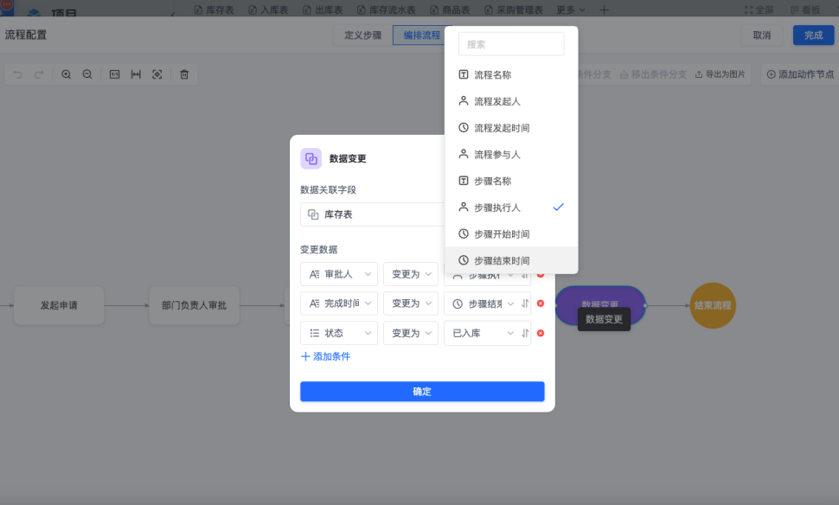
·“完成时间”自动更新为当前步骤结束时间；
·“流程参与人”自动同步到“项目成员”字段。
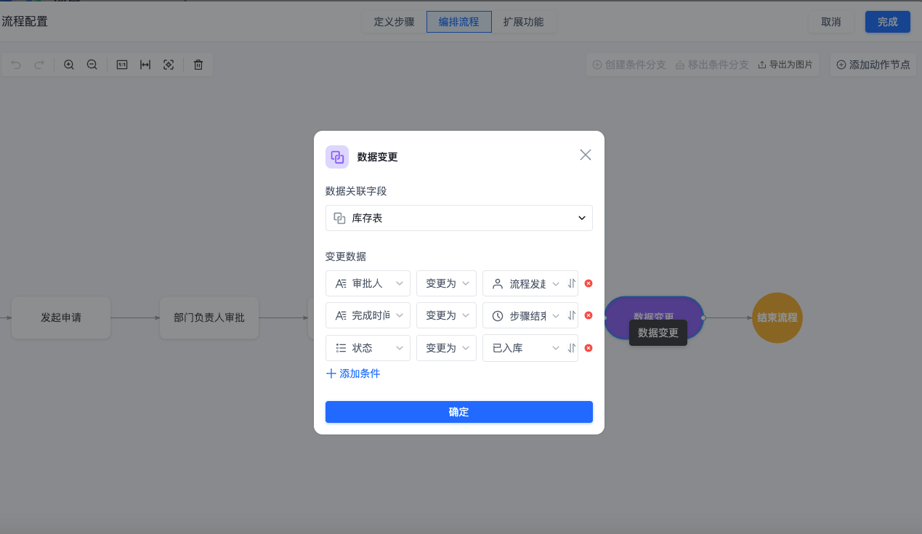
系统在执行时，会自动读取这些信息，确保数据始终准确、实时。

三、发起流程节点
接下来，我们讲第二个重点——发起流程节点。
它的作用是：让一个流程可以自动触发另一个流程的创建。
简单理解，就是实现“流程联动”。
举个例子：

·当“项目立项”通过后，系统自动发起“采购申请流程”；
·当“员工入职”结束后，系统自动发起“设备领用流程”；
·当“客户合同”签署完成，系统自动发起“收款流程”。
这样，前后环节就能自动衔接，不需要人工提醒或重复操作。

配置方法如下：
第一步，添加“发起流程节点”，系统会弹出配置界面。
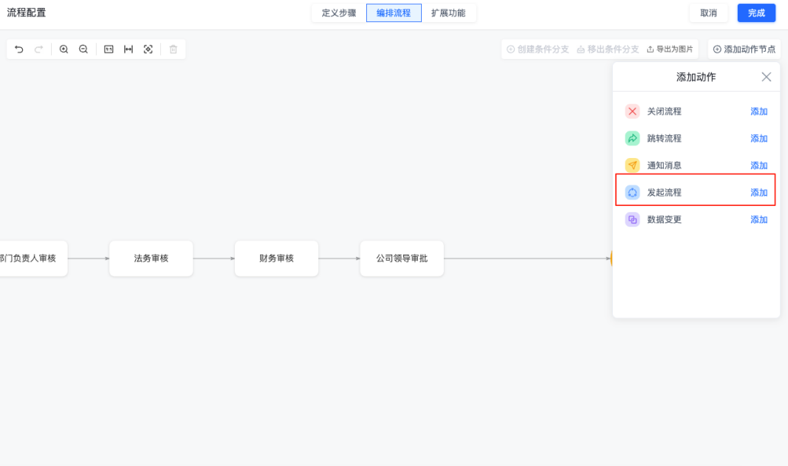
第二步，选择要自动发起的流程。
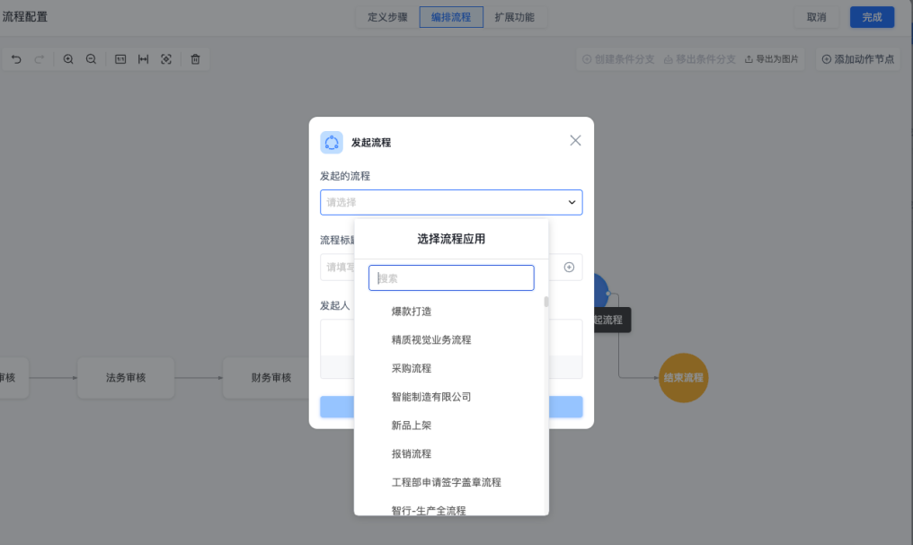
第三步，设置流程标题。
可以直接输入固定标题，比如“自动发起付款申请”；
也可以用引用字段，比如“{{流程发起人}}的采购申请”，系统会在执行时自动替换成具体人员姓名。
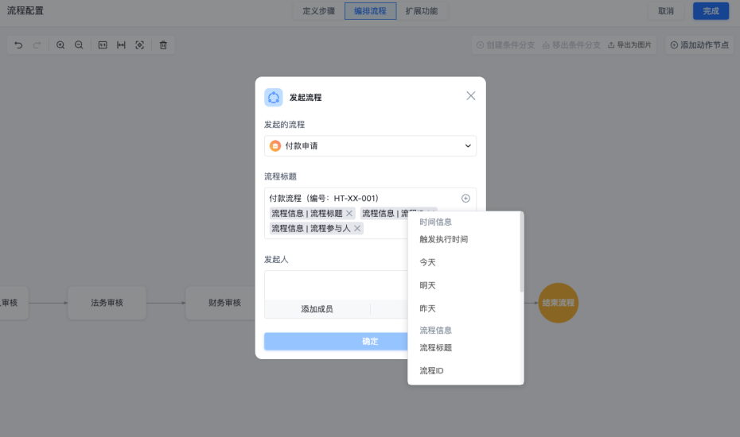
第四步，设置发起人。
发起人可以是指定成员，也可以引用角色，比如“流程发起人”、“当前步骤执行人”、“流程参与人”等。
如果选择多个发起人，系统会为每个人分别创建一条新的流程实例。
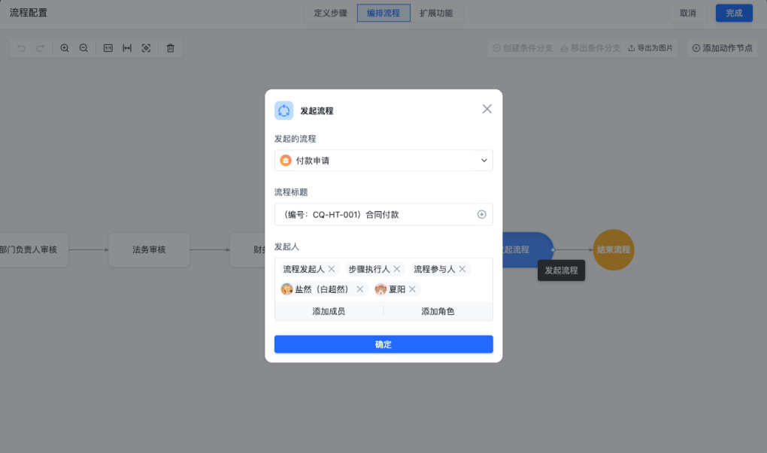
比如，当销售订单审批通过后，系统会为每个销售负责人自动生成一个“发货流程”，实现跨部门联动。

这种自动发起机制，非常适合业务链条较长、环节较多的企业流程。
它能让信息在部门之间自动流转，不再依赖人工通知或手动提交，
整个流程衔接顺畅、响应更快，也更标准化。

四、实用建议
建议大家在设计流程时，把这两类动作节点放在“关键节点”之后，比如：
审批通过、任务完成、项目归档、验收通过等环节。

让系统在关键时刻自动做“收尾动作”——更新数据、发起下个流程、保持流程闭环。

这样设计的流程，不仅能跑得快，更能跑得准。
从管理角度来说，也能真正实现“少盯人、多靠系统”，把精力集中在决策和优化上。

这，就是本次流程动作节点的更新内容。
让流程自动化落地，让管理更轻、更高效。

